2021年普通高等学校招生全国统一考试
理科综合能力测试
注意事项：
1.答卷前，考生务必将自己的姓名、准考证号填写在答题卡上，并将自己的姓名、准考证号、座位号填写在本试卷上。
2.回答选择题时，选出每小题答案后，用2B铅笔把答题卡上对应题目的答案标号涂黑；如需改动，用橡皮擦干净后，再选涂其他答案标号，涂写在本试卷上无效。
3.作答非选择题时，将答案书写在答题卡上，书写在本试卷上无效。
4.考试结束后，将本试卷和答题卡一并交回。
可能用到的相对原子质量：H 1 C 12 N 14 O 16 Na 23 Al 27 Cl35.5 Fe 56
一、选择题
1. 我国提出争取在2030年前实现碳达峰，2060年实现碳中和，这对于改善环境，实现绿色发展至关重要。碳中和是指的排放总量和减少总量相当。下列措施中能促进碳中和最直接有效的是
A. 将重质油裂解为轻质油作为燃料
B. 大规模开采可燃冰作新能源
C. 通过清洁煤技术减少煤燃烧污染
D. 研发催化剂将还原为甲醇
【答案】D
【解析】
【分析】
【详解】A．将重质油裂解为轻质油并不能减少二氧化碳的排放量，达不到碳中和的目的，故A不符合题意；
B．大规模开采可燃冰做为新能源，会增大二氧化碳的排放量，不符合碳中和的要求，故B不符合题意；
C．通过清洁煤技术减少煤燃烧污染，不能减少二氧化碳的排放量，达不到碳中和的目的，故C不符合题意；
D．研发催化剂将二氧化碳还原为甲醇，可以减少二氧化碳的排放量，达到碳中和的目的，故D符合题意；
故选D。
2. 在实验室采用如图装置制备气体，合理的是
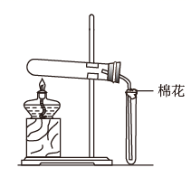
 | 化学试剂 | 制备的气体
A
B | (浓)
C
D | (浓)
A. A B. B C. C D. D
【答案】C
【解析】
【分析】由实验装置图可知，制备气体的装置为固固加热装置，收集气体的装置为向上排空气法，说明该气体的密度大于空气的密度；
【详解】A．氨气的密度比空气小，不能用向上排空法收集，故A错误；
B．二氧化锰与浓盐酸共热制备氯气为固液加热反应，需要选用固液加热装置，不能选用固固加热装置，故B错误；
C．二氧化锰和氯酸钾共热制备氧气为固固加热的反应，能选用固固加热装置，氧气的密度大于空气，可选用向上排空气法收集，故C正确；
D．氯化钠与浓硫酸共热制备为固液加热反应，需要选用固液加热装置，不能选用固固加热装置，故D错误；
故选C。
3. 下列过程中的化学反应，相应的离子方程式正确的是
A. 用碳酸钠溶液处理水垢中的硫酸钙：
B. 过量铁粉加入稀硝酸中：
C. 硫酸铝溶液中滴加少量氢氧化钾溶液：
D. 氯化铜溶液中通入硫化氢：
【答案】A
【解析】
【分析】
【详解】A.硫酸钙微溶，用碳酸钠溶液处理水垢中的硫酸钙转化为难溶的碳酸钙，离子方程式为：C+CaSO₄=CaCO₃+S，故A正确；
B．过量的铁粉与稀硝酸反应生成硝酸亚铁、一氧化氮和水，离子方程式应为：3Fe+8H⁺+2N=3Fe²⁺+2NO↑+4H₂O，故B错误；
C．硫酸铝溶液与少量氢氧化钾溶液反应生成氢氧化铝沉淀和硫酸钾，离子方程式应为：Al³⁺+3OH⁻=Al(OH)₃↓，故C错误；
D．硫化氢为弱电解质，书写离子方程式时不能拆，离子方程式应为：Cu²⁺+H₂S=CuS↓+2H⁺，故D错误；
答案选A。
4. 一种活性物质的结构简式为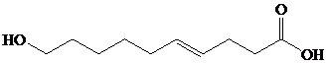，下列有关该物质的叙述正确的是
A. 能发生取代反应，不能发生加成反应
B. 既是乙醇的同系物也是乙酸的同系物
C. 与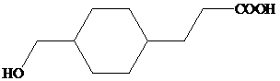互为同分异构体
D. 该物质与碳酸钠反应得
【答案】C
【解析】
【分析】
【详解】A．该物质含有羟基、羧基、碳碳双键，能发生取代反应和加成反应，故A错误；
B．同系物是结构相似，分子式相差1个或n个CH₂的有机物，该物质的分子式为C₁₀H₁₈O₃，而且与乙醇、乙酸结构不相似，故B错误；
C．该物质的分子式为C₁₀H₁₈O₃，的分子式为C₁₀H₁₈O₃，所以二者的分子式相同，结构式不同，互为同分异构体，故C正确；
D．该物质只含有一个羧基，1mol该物质与碳酸钠反应，生成0.5mol二氧化碳，质量为22g，故D错误；
故选C。
5. 我国嫦娥五号探测器带回的月球土壤，经分析发现其构成与地球士壤类似土壤中含有的短周期元素W、X、Y、Z，原子序数依次增大，最外层电子数之和为15。X、Y、Z为同周期相邻元素，且均不与W同族，下列结论正确的是
A. 原子半径大小顺序为
B. 化合物XW中化学键为离子键
C. Y单质的导电性能弱于Z单质的
D. Z的氧化物的水化物的酸性强于碳酸
【答案】B
【解析】
【分析】由短周期元素W、X、Y、Z，原子序数依次增大，最外层电子数之和为15， X、Y、Z为同周期相邻元素，可知W所在主族可能为第ⅢA族或第ⅥA族元素，又因X、Y、Z为同周期相邻元素，且均不与W同族，故W一定不是第ⅢA族元素，即W一定是第ⅥA族元素，进一步结合已知可推知W、X、Y、Z依次为O、Mg、Al、Si，据此答题。
【详解】A．O原子有两层，Mg、Al、Si均有三层且原子序数依次增大，故原子半径大小顺序为Mg＞Al＞Si＞O，即，A错误；
B．化合物XW即MgO为离子化合物，其中的化学键为离子键，B正确；
C．Y单质为铝单质，铝属于导体，导电性很强，Z单质为硅，为半导体，半导体导电性介于导体和绝缘体之间，故Y单质的导电性能强于Z单质的，C错误；
D．Z的氧化物的水化物为硅酸，硅酸酸性弱于碳酸，D错误；
故选B。
6. 沿海电厂采用海水为冷却水，但在排水管中生物的附着和滋生会阻碍冷却水排放并降低冷却效率，为解决这一问题，通常在管道口设置一对惰性电极(如图所示)，通入一定的电流。
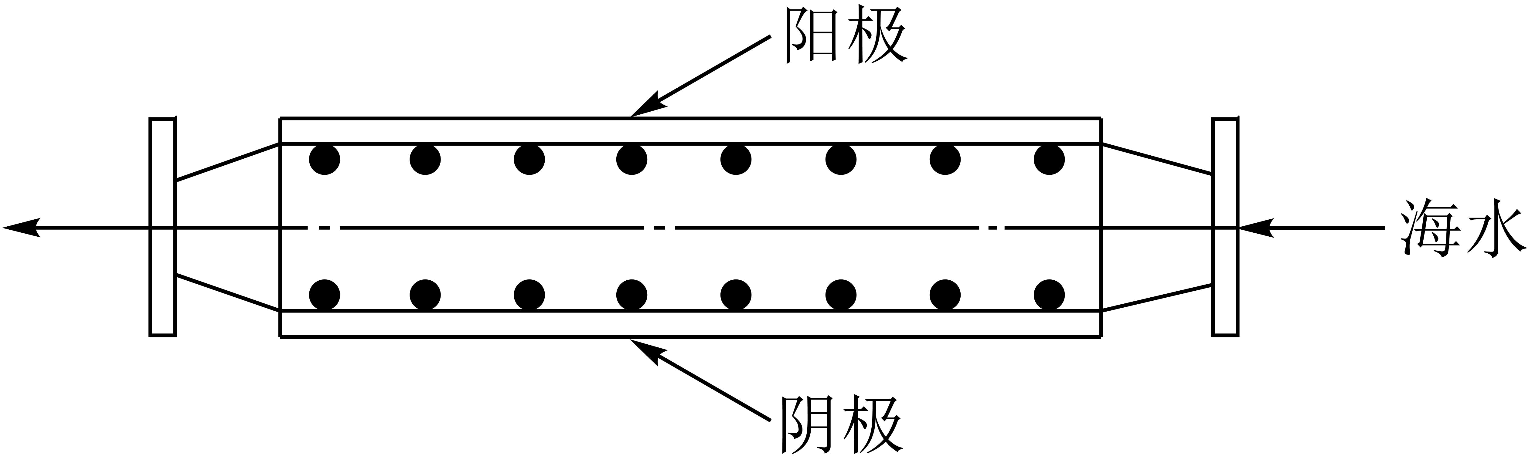
下列叙述错误的是
A. 阳极发生将海水中的氧化生成的反应
B. 管道中可以生成氧化灭杀附着生物的
C. 阴极生成的应及时通风稀释安全地排入大气
D. 阳极表面形成的等积垢需要定期清理
【答案】D
【解析】
【分析】海水中除了水，还含有大量的Na⁺、Cl⁻、Mg²⁺等，根据题干信息可知，装置的原理是利用惰性电极电解海水，阳极区溶液中的Cl⁻会优先失电子生成Cl₂，阴极区H₂O优先得电子生成H₂和OH⁻，结合海水成分及电解产物分析解答。
【详解】A．根据分析可知，阳极区海水中的Cl⁻会优先失去电子生成Cl₂，发生氧化反应，A正确；
B．设置的装置为电解池原理，根据分析知，阳极区生成的Cl₂与阴极区生成的OH⁻在管道中会发生反应生成NaCl、NaClO和H₂O，其中NaClO具有强氧化性，可氧化灭杀附着的生物，B正确；
C．因为H₂是易燃性气体，所以阳极区生成的H₂需及时通风稀释，安全地排入大气，以排除安全隐患，C正确；
D．阴极的电极反应式为：2H₂O+2e⁻=H₂↑+2OH⁻，会使海水中的Mg²⁺沉淀积垢，所以阴极表面会形成Mg(OH)₂等积垢需定期清理，D错误。
故选D。
7. HA是一元弱酸，难溶盐MA的饱和溶液中随c(H⁺)而变化，不发生水解。实验发现，时为线性关系，如下图中实线所示。
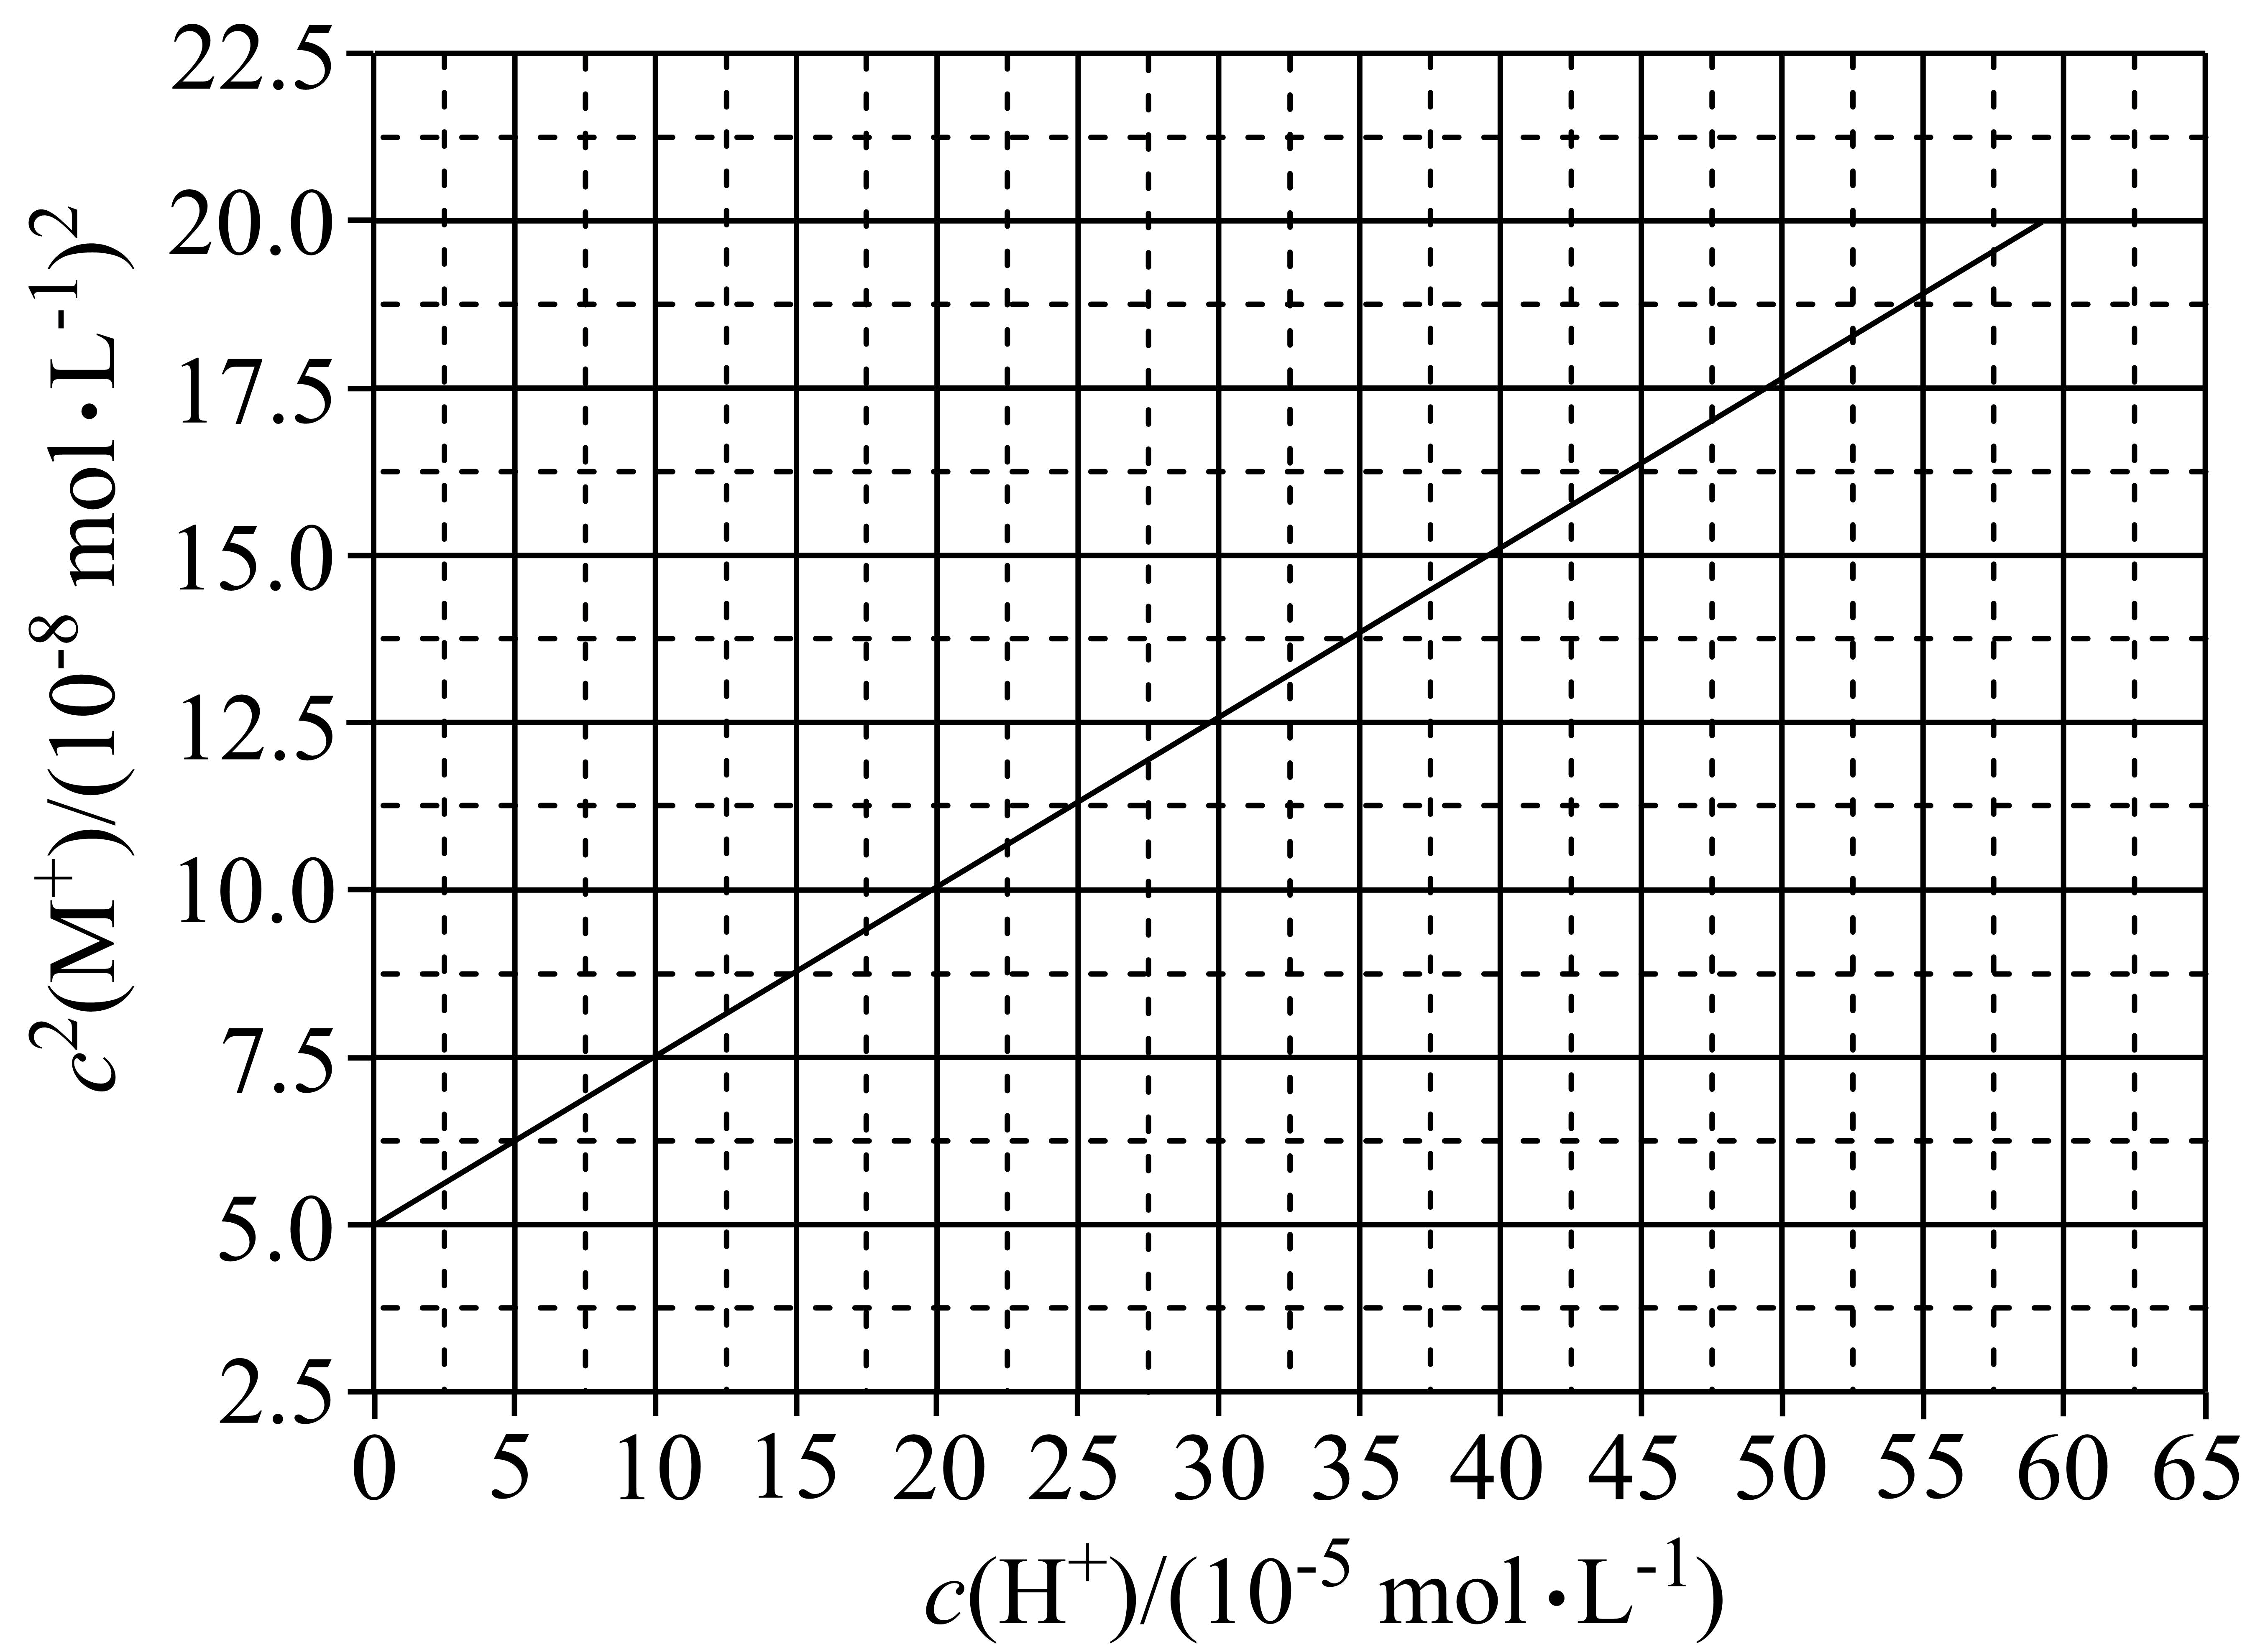
下列叙述错误的是
A. 溶液时，
B. MA的溶度积度积
C. 溶液时，
D. HA的电离常数
【答案】C
【解析】
【分析】本题考查水溶液中离子浓度的关系，在解题过程中要注意电荷守恒和物料守恒的应用，具体见详解。
【详解】A．由图可知pH=4，即c(H⁺)=10×10⁻⁵mol/L时，c²(M⁺)=7.5×10⁻⁸mol²/L²，c(M⁺)=mol/L<3.0×10⁻⁴mol/L，A正确；
B．由图可知，c(H⁺)=0时，可看作溶液中有较大浓度的OH⁻，此时A⁻的水解极大地被抑制，溶液中c(M⁺)=c(A⁻)，则，B正确；
C．设调pH所用的酸为H_{n}X，则结合电荷守恒可知
，题给等式右边缺阴离子部分nc(X^{n-})，C错误；
D．当时，由物料守恒知，则，，则，对应图得此时溶液中，，D正确；
故选C。
二、非选择题
8. 磁选后的炼铁高钛炉渣，主要成分有、、、、以及少量的。为节约和充分利用资源，通过如下工艺流程回收钛、铝、镁等。
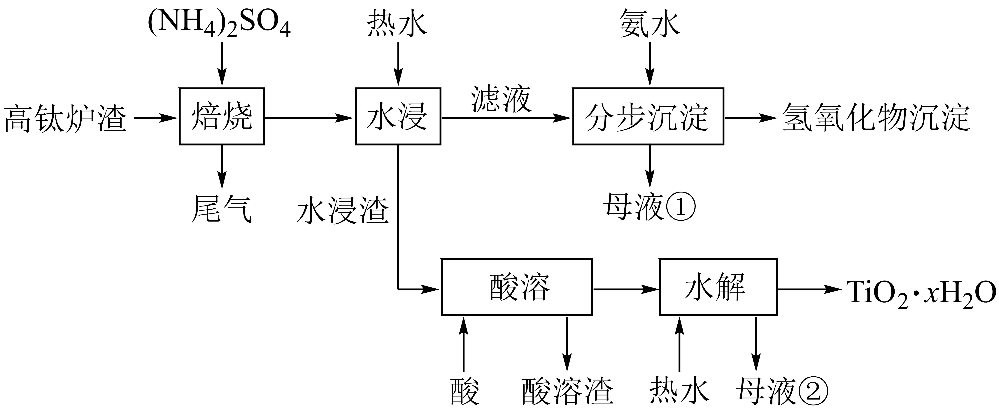
该工艺条件下，有关金属离子开始沉淀和沉淀完全的见下表
金属离子
开始沉淀的 | 2.2 | 3.5 | 9.5 | 12.4
沉淀完全的 | 3.2 | 4.7 | 11.1 | 13.8
回答下列问题：
(1)“焙烧”中，、几乎不发生反应，、、、转化为相应的硫酸盐，写出转化为的化学方程式_______。
(2)“水浸”后“滤液”的约为2.0，在“分步沉淀”时用氨水逐步调节至11.6，依次析出的金属离子是_______。
(3)“母液①"中浓度为_______。
(4)“水浸渣”在160℃“酸溶”最适合的酸是_______。“酸溶渣”的成分是_______、_______。
(5)“酸溶”后，将溶液适当稀释并加热，水解析出沉淀，该反应的离子方程式是_______。
(6)将“母液①”和“母液②”混合，吸收尾气，经处理得_______，循环利用。
【答案】 (1). (2). (3). (4). 硫酸 (5). (6). (7). (8).
【解析】
【分析】由题给流程可知，高钛炉渣与硫酸铵混合后焙烧时，二氧化钛和二氧化硅不反应，氧化铝、氧化镁、氧化钙、氧化铁转化为相应的硫酸盐，尾气为氨气；将焙烧后物质加入热水水浸，二氧化钛、二氧化硅不溶于水，微溶的硫酸钙部分溶于水，硫酸铁、硫酸镁和硫酸铝铵溶于水，过滤得到含有二氧化钛、二氧化硅、硫酸钙的水浸渣和含有硫酸铁、硫酸镁、硫酸铝铵和硫酸钙的滤液；向pH约为2.0的滤液中加入氨水至11.6，溶液中铁离子、铝离子和镁离子依次沉淀，过滤得到含有硫酸铵、硫酸钙的母液①和氢氧化物沉淀；向水浸渣中加入浓硫酸加热到160℃酸溶，二氧化硅和硫酸钙与浓硫酸不反应，二氧化钛与稀硫酸反应得到TiOSO₄，过滤得到含有二氧化硅、硫酸钙的酸溶渣和TiOSO₄溶液；将TiOSO₄溶液加入热水稀释并适当加热，使TiOSO₄完全水解生成TiO₂·x H₂O沉淀和硫酸，过滤得到含有硫酸的母液②和TiO₂·x H₂O。
【详解】(1)氧化铝转化为硫酸铝铵发生的反应为氧化铝、硫酸铵在高温条件下反应生成硫酸铝铵、氨气和水，反应的化学方程式为Al₂O₃+4(NH₄)₂SO₄NH₄Al(SO₄)₂+4NH₃↑+3H₂O，故答案为：Al₂O₃+4(NH₄)₂SO₄NH₄Al(SO₄)₂+4NH₃↑+3H₂O；
(2)由题给开始沉淀和完全沉淀的pH可知，将pH约为2.0的滤液加入氨水调节溶液pH为11.6时，铁离子首先沉淀、然后是铝离子、镁离子，钙离子没有沉淀，故答案为：Fe³⁺、Al³⁺、Mg²⁺；
(3)由镁离子完全沉淀时，溶液pH为11.1可知，氢氧化镁的溶度积为1×10^{—5}×(1×10^{—2.9})²=1×10^{—10.8}，当溶液pH为11.6时，溶液中镁离子的浓度为=1×10^{—6}mol/L，故答案为：1×10^{—6}；
(4)增大溶液中硫酸根离子浓度，有利于使微溶的硫酸钙转化为沉淀，为了使微溶的硫酸钙完全沉淀，减少TiOSO₄溶液中含有硫酸钙的量，应加入浓硫酸加热到160℃酸溶；由分析可知，二氧化硅和硫酸钙与浓硫酸不反应，则酸溶渣的主要成分为二氧化硅和硫酸钙，故答案为：硫酸；SiO₂、CaSO₄；
(5)酸溶后将TiOSO₄溶液加入热水稀释并适当加热，能使TiOSO₄完全水解生成TiO₂·x H₂O沉淀和硫酸，反应离子方程式为TiO²⁺+（x+1）H₂OTiO₂·xH₂O+2H⁺，故答案为：TiO²⁺+(x+1)H₂OTiO₂·xH₂O+2H⁺；
(6)由分析可知，尾气为氨气，母液①为硫酸铵、母液②为硫酸，将母液①和母液②混合后吸收氨气得到硫酸铵溶液，可以循环使用，故答案为：(NH₄)₂SO₄。
9. 氧化石墨烯具有稳定的网状结构，在能源、材料等领域有着重要的应用前景，通过氧化剥离石墨制备氧化石墨烯的一种方法如下(转置如图所示)：
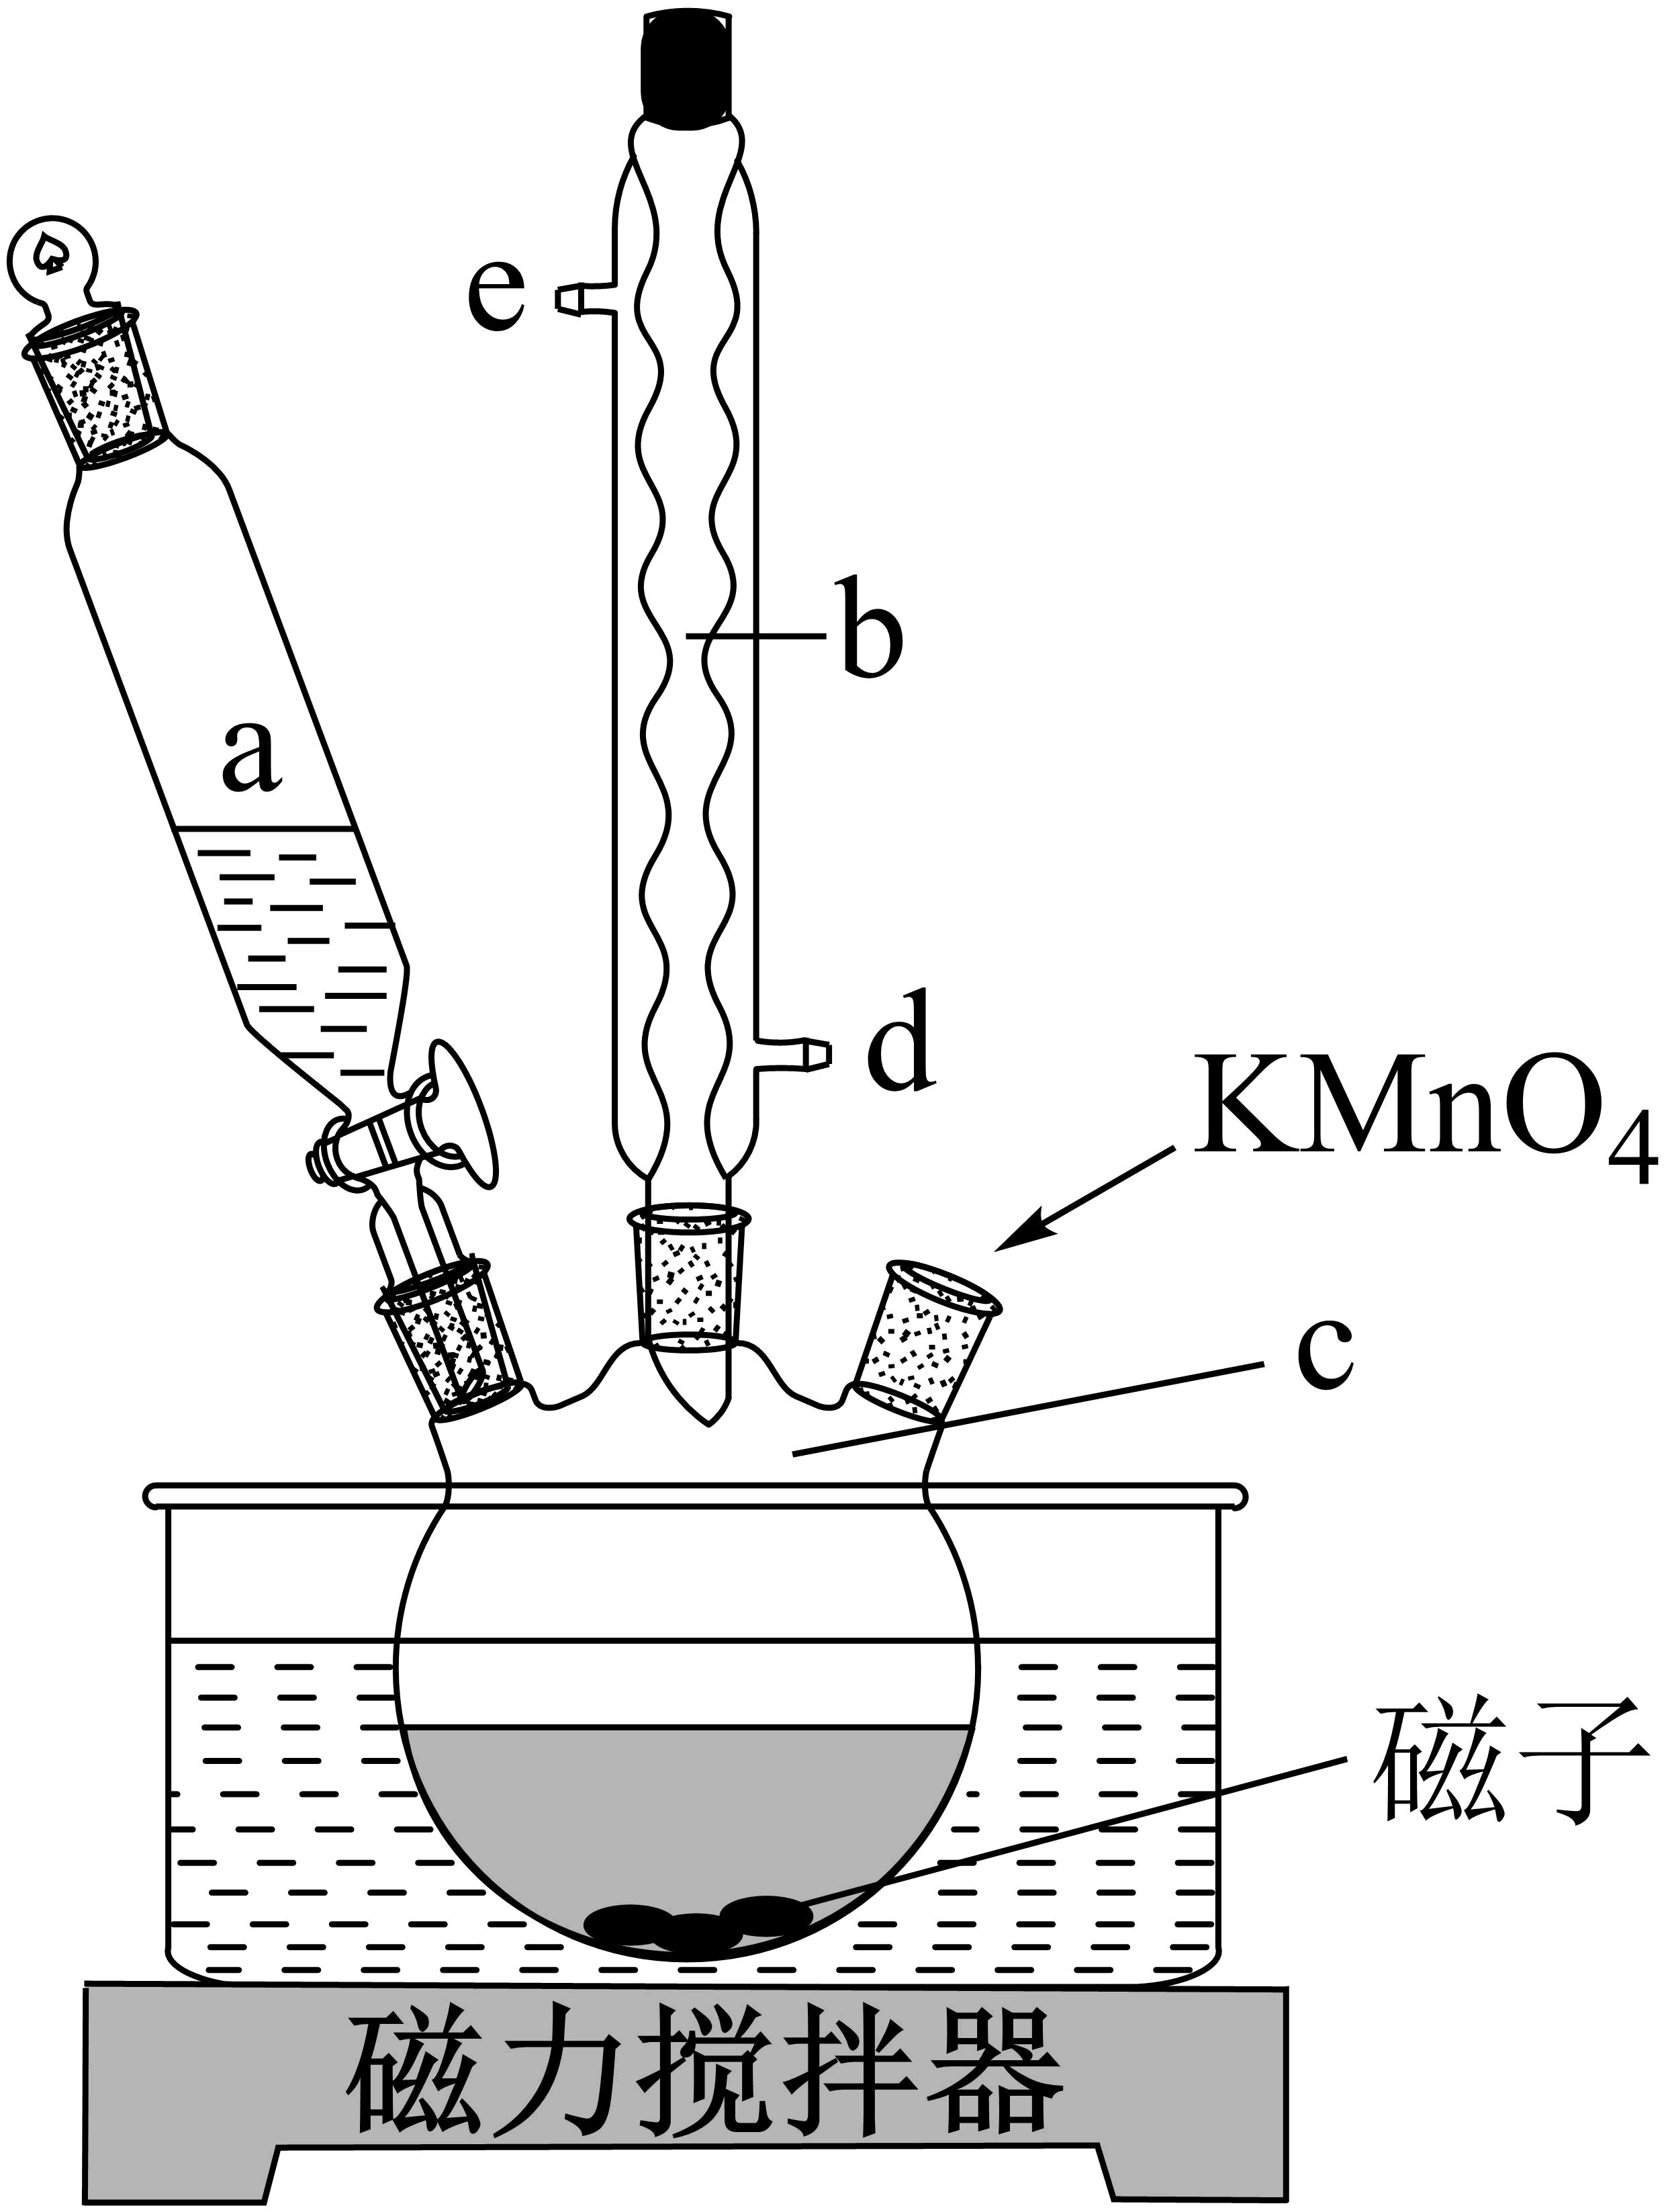
Ⅰ.将浓、、石墨粉末在c中混合，置于冰水浴中，剧烈搅拌下，分批缓慢加入粉末，塞好瓶口。
Ⅱ.转至油浴中，35℃搅拌1小时，缓慢滴加一定量的蒸馏水。升温至98℃并保持1小时。
Ⅲ.转移至大烧杯中，静置冷却至室温。加入大量蒸馏水，而后滴加至悬浊液由紫色变为土黄色。
Ⅳ.离心分离，稀盐酸洗涤沉淀。
Ⅴ.蒸馏水洗涤沉淀。
Ⅵ.冷冻干燥，得到土黄色的氧化石墨烯。
回答下列问题：
(1)装置图中，仪器a、c的名称分别是_______、_______，仪器b的进水口是_______(填字母)。
(2)步骤Ⅰ中，需分批缓慢加入粉末并使用冰水浴，原因是_______。
(3)步骤Ⅱ中的加热方式采用油浴，不使用热水浴，原因是_______。
(4)步骤Ⅲ中，的作用是_______(以离子方程式表示)。
(5)步骤Ⅳ中，洗涤是否完成，可通过检测洗出液中是否存在来判断。检测的方法是_______。
(6)步骤Ⅴ可用试纸检测来判断是否洗净，其理由是_______。
【答案】 (1). 滴液漏斗 (2). 三颈烧瓶 (3). d (4). 反应放热，防止反应过快 (5). 反应温度接近水的沸点，油浴更易控温 (6). (7). 取少量洗出液，滴加，没有白色沉淀生成 (8). 与电离平衡，洗出液接近中性时，可认为洗净
【解析】
【分析】
【详解】(1)由图中仪器构造可知，a的仪器名称为滴液漏斗，c的仪器名称为三颈烧瓶；仪器b为球形冷凝管，起冷凝回流作用，为了是冷凝效果更好，冷却水要从d口进，a口出，故答案为：分液漏斗；三颈烧瓶；d；
(2)反应为放热反应，为控制反应速率，避免反应过于剧烈，需分批缓慢加入KMnO₄粉末并使用冰水浴，故答案为：反应放热，防止反应过快；
(3)油浴和水浴相比，由于油的比热容较水小，油浴控制温度更加灵敏和精确，该实验反应温度接近水的沸点，故不采用热水浴，而采用油浴，故答案为：反应温度接近水的沸点，油浴更易控温；
(4)由滴加H₂O₂后发生的现象可知，加入的目的是除去过量的KMnO₄，则反应的离子方程式为：2Mn+5H₂O₂+6H⁺=2Mn²⁺+5O₂↑+8H₂O，故答案为：2Mn+5H₂O₂+6H⁺=2Mn²⁺+5O₂↑+8H₂O ；
(5)该实验中为判断洗涤是否完成，可通过检测洗出液中是否存在S来判断，检测方法是：取最后一次洗涤液，滴加BaCl₂溶液，若没有沉淀说明洗涤完成，故答案为：取少量洗出液，滴加BaCl₂，没有白色沉淀生成；
(6)步骤IV用稀盐酸洗涤沉淀，步骤V洗涤过量的盐酸，与电离平衡，洗出液接近中性时，可认为洗净，故答案为：与电离平衡，洗出液接近中性时，可认为洗净。
10. 一氯化碘(ICl)是一种卤素互化物，具有强氧化性，可与金属直接反应，也可用作有机合成中的碘化剂。回答下列问题：
(1)历史上海藻提碘中得到一种红棕色液体，由于性质相似，Liebig误认为是ICl，从而错过了一种新元素的发现，该元素是_______。
(2)氯铂酸钡()固体加热时部分分解为、和，376.8℃时平衡常数，在一硬质玻璃烧瓶中加入过量，抽真空后，通过一支管通入碘蒸气(然后将支管封闭)，在376.8℃，碘蒸气初始压强为。376.8℃平衡时，测得烧瓶中压强为，则_______，反应的平衡常数K=_______(列出计算式即可)。
(3)McMorris测定和计算了在136~180℃范围内下列反应的平衡常数。
得到和均为线性关系，如下图所示：
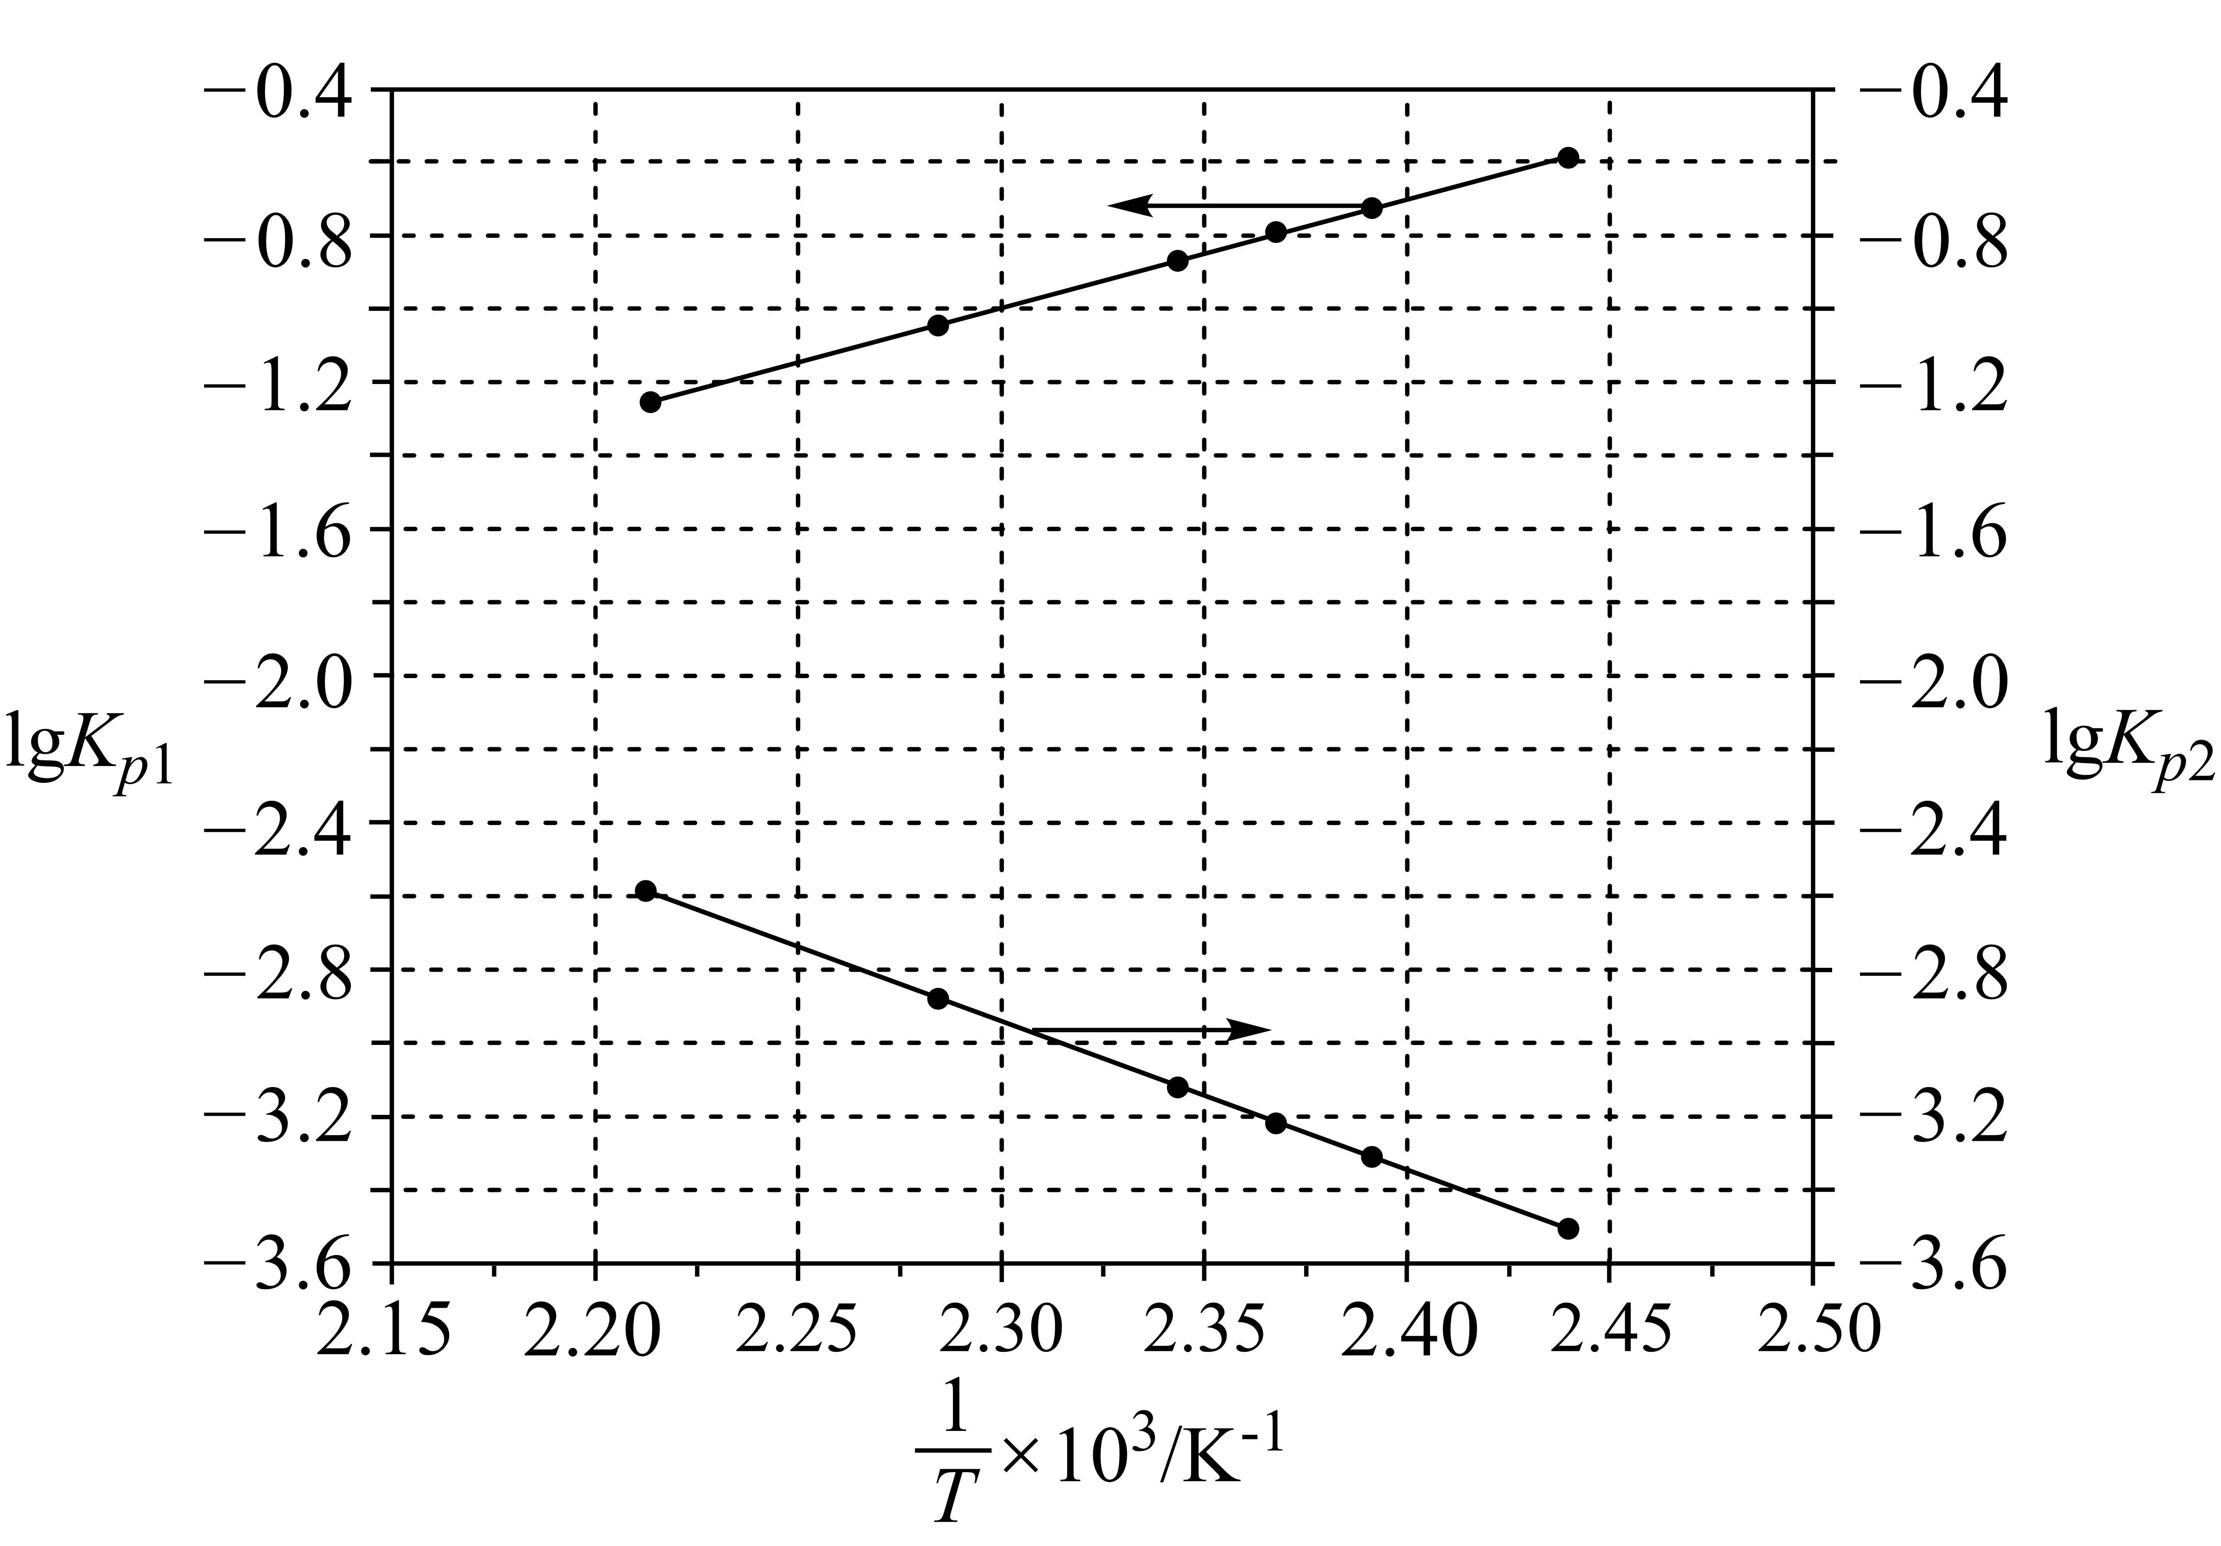
①由图可知，NOCl分解为NO和反应的_______0(填“大于”或“小于”)
②反应的K=_______(用、表示)：该反应的_______0(填“大于”或“小于”)，写出推理过程_______。
(4)Kistiakowsky曾研究了NOCl光化学分解反应，在一定频率(v)光的照射下机理为：
其中表示一个光子能量，表示NOCl的激发态。可知，分解1mol的NOCl需要吸收_______mol光子。
【答案】 (1). 溴(或) (2). 24.8 (3). (4). 大于 (5). (6). 大于 (7). 设，即，由图可知：则：，即，因此该反应正反应为吸热反应，即大于0 (8). 0.5
【解析】
【分析】
【详解】(1)红棕色液体，推测为溴单质，因此错过发现的元素是溴(或)；
(2)由题意玻376.8℃时璃烧瓶中发生两个反应：(s)(s)+(s)+2(g)、Cl₂(g)+I₂(g)2ICl(g)。(s)(s)+(s)+2(g)的平衡常数，则平衡时p²(Cl₂)=，平衡时p(Cl₂)=100Pa，设到达平衡时I₂(g)的分压减小pkPa，则，376.8℃平衡时，测得烧瓶中压强为，则0.1+20.0+p=32.5，解得p=12.4，则平衡时2p=2×12.4kPa=24.8kPa；则平衡时，I₂(g)的分压为(20.0-p)kPa=(20×10³-12.4×10³)Pa，24.8kPa=24.8×10³Pa，p(Cl₂)=0.1kPa=100Pa，因此反应的平衡常数K=；
(3)①结合图可知，温度越高，越小，lgKp₂越大，即Kp₂越大，说明升高温度平衡正向移动，则NOCl分解为NO和反应的大于0；
②Ⅰ.
Ⅱ.
Ⅰ+Ⅱ得，则的K=；该反应的大于0；推理过程如下：设，即，由图可知：则：，即，因此该反应正反应为吸热反应，即大于0；
(4)Ⅰ.
Ⅱ.
Ⅰ+Ⅱ得总反应为2NOCl+hv=2NO+Cl₂，因此2molNOCl分解需要吸收1mol光子能量，则分解1molNOCl需要吸收0.5mol光子。
11. 过渡金属元素铬是不锈钢的重要成分，在工农业生产和国防建设中有着广泛应用。回答下列问题：
(1)对于基态Cr原子，下列叙述正确的是_______(填标号)。
A.轨道处于半充满时体系总能量低，核外电子排布应为
B.4s电子能量较高，总是在比3s电子离核更远的地方运动
C.电负性比钾高，原子对键合电子的吸引力比钾大
(2)三价铬离子能形成多种配位化合物。中提供电子对形成配位键的原子是_______，中心离子的配位数为_______。
(3)中配体分子、以及分子的空间结构和相应的键角如图所示。
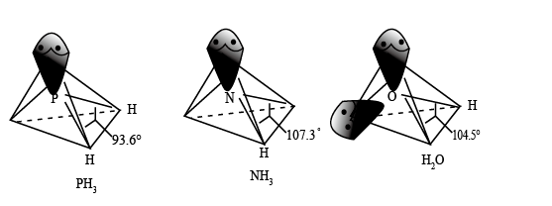
中P的杂化类型是_______。的沸点比的_______，原因是_______，的键角小于的，分析原因_______。
(4)在金属材料中添加颗粒，可以增强材料的耐腐蚀性、硬度和机械性能。具有体心四方结构，如图所示，处于顶角位置的是_______原子。设Cr和Al原子半径分别为和，则金属原子空间占有率为_______%(列出计算表达式)。
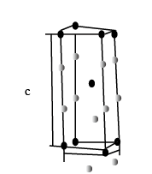
【答案】 (1). AC (2). (3). 6 (4). (5). 高 (6). 存在分子间氢键 (7). 含有一对孤对电子，而含有两对孤对电子，中的孤对电子对成键电子对的排斥作用较大 (8). Al (9).
【解析】
【分析】
【详解】(1) A. 基态原子满足能量最低原理，Cr有24个核外电子，轨道处于半充满时体系总能量低，核外电子排布应为，A正确；
B. Cr核外电子排布为，由于能级交错，3d轨道能量高于4s轨道的能量，即3d电子能量较高，B错误；
C. 电负性为原子对键合电子的吸引力，同周期除零族原子序数越大电负性越强，钾与铬位于同周期，铬原子序数大于钾，故铬电负性比钾高，原子对键合电子的吸引力比钾大，C正确；
故答案为：AC；
(2)中三价铬离子提供空轨道，提供孤对电子与三价铬离子形成配位键，中心离子的配位数为三种原子的个数和即3+2+1=6，故答案为：；6；
(3)的价层电子对为3+1=4，故中P的杂化类型是； N原子电负性较强，分子之间存在分子间氢键，因此的沸点比的高；的键角小于的，原因是：含有一对孤对电子，而含有两对孤对电子，中的孤对电子对成键电子对的排斥作用较大，故答案为：；高；存在分子间氢键；含有一对孤对电子，而含有两对孤对电子，中的孤对电子对成键电子对的排斥作用较大；
(4)已知具有体心四方结构，如图所示，黑球个数为，白球个数为，结合化学式可知，白球为Cr，黑球为Al，即处于顶角位置的是Al原子。设Cr和Al原子半径分别为和，则金属原子的体积为，故金属原子空间占有率=%，故答案为：Al；。
12. 卤沙唑仑W是一种抗失眠药物，在医药工业中的一种合成方法如下：
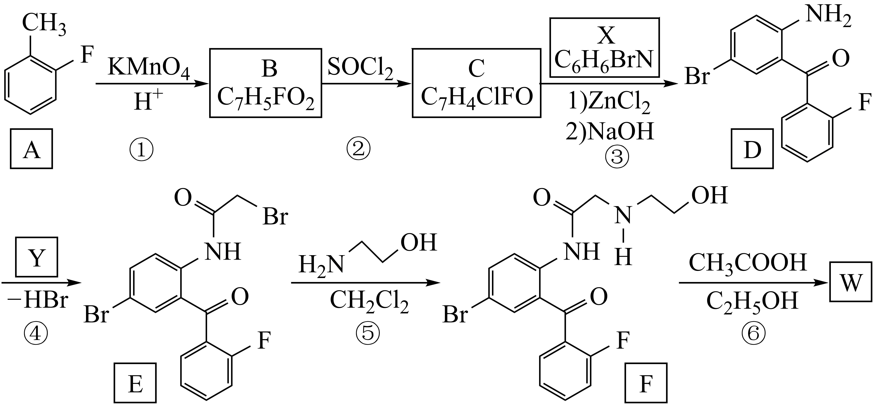
已知：(ⅰ)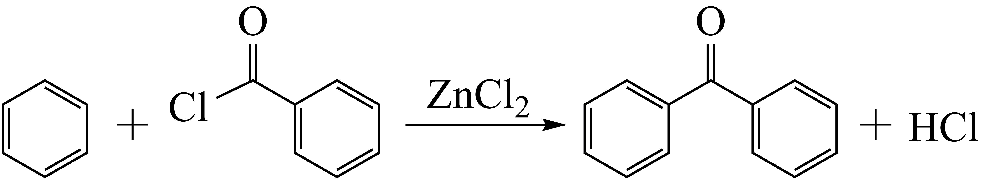
(ⅱ)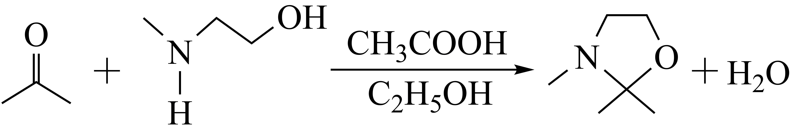
回答下列问题：
(1)A的化学名称是_______。
(2)写出反应③的化学方程式_______。
(3)D具有的官能团名称是_______。(不考虑苯环)
(4)反应④中，Y的结构简式为_______。
(5)反应⑤的反应类型是_______。
(6)C的同分异构体中，含有苯环并能发生银镜反应的化合物共有_______种。
(7)写出W的结构简式_______。
【答案】 (1). 2－氟甲苯（或邻氟甲苯） (2). 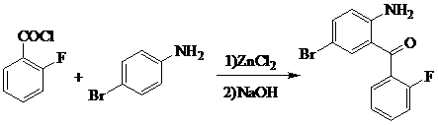或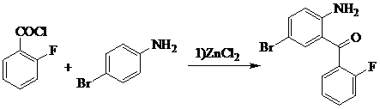或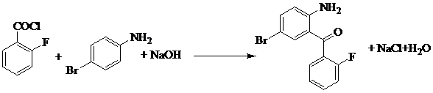 (3). 氨基、羰基、卤素原子(溴原子、氟原子) (4). 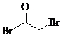 (5). 取代反应 (6). 10 (7). 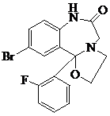
【解析】
【分析】A（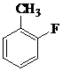）在酸性高锰酸钾的氧化下生成B（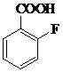），与SOCl₂反应生成C（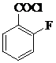），与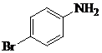在氯化锌和氢氧化钠的作用下，发生取代反应生成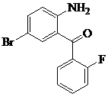，与Y（）发生取代反应生成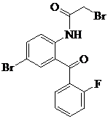，与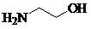发生取代反应生成F（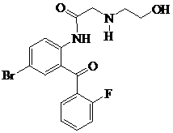），F与乙酸、乙醇反应生成W（），据此分析解答。
【详解】(1)由A（）结构可知，名称为：2－氟甲苯（或邻氟甲苯），故答案为：2－氟甲苯（或邻氟甲苯）；
(2)反应③为与在氯化锌和氢氧化钠的作用下，发生取代反应生成，故答案为：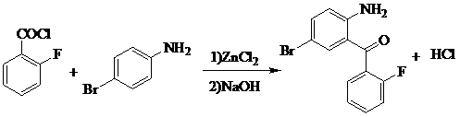；
(3)含有的官能团为溴原子、氟原子、氨基、羰基，故答案为：氨基、羰基、卤素原子（溴原子、氟原子）；
(4) D为，E为，根据结构特点，及反应特征，可推出Y为，故答案为：；
(5) E为，F为，根据结构特点，可知与发生取代反应生成F，故答案为：取代反应；
(6) C为，含有苯环且能发生银镜反应的同分异构体为：含有醛基，氟原子，氯原子，即苯环上含有三个不同的取代基，可能出现的结构有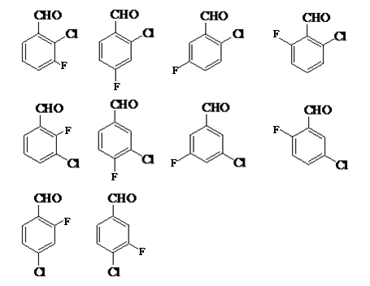，故其同分异构体为10种，故答案为：10；
(7)根据已知及分析可知，与乙酸、乙醇反应生成，故答案为：；

